Oh Padre bendito
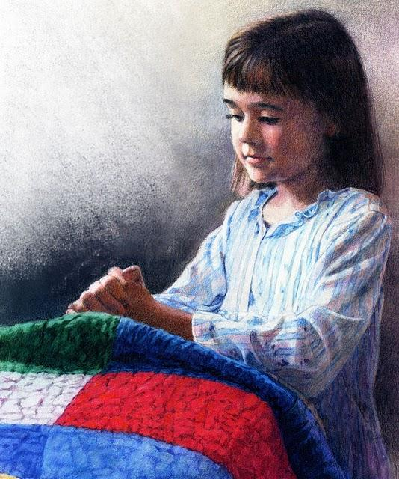
doy gracias a Ti
Por las bendiciones
que hoy recibí
Por mis padres queridos
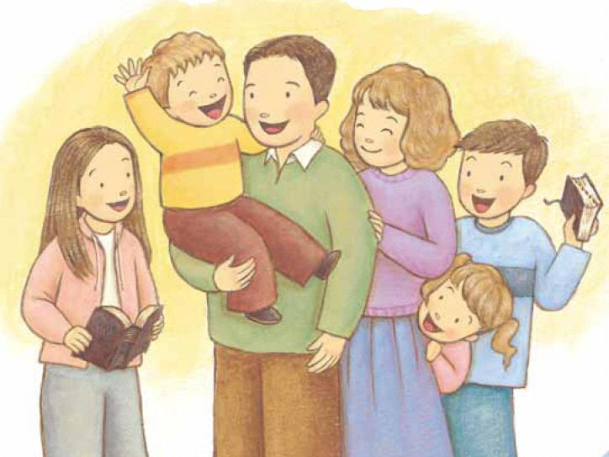
y mi buen hogar
Por todos los dones
que Tú sabes dar
Ayúdame hoy
a ser bueno y fiel

a obedecer
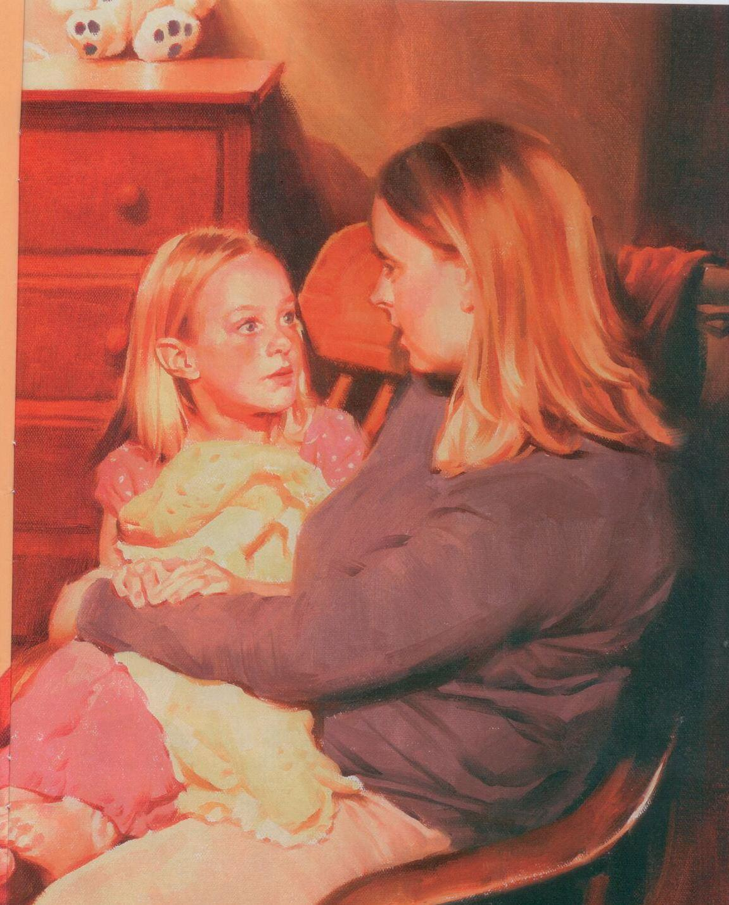
a mis padres también
En el nombre
de Cristo
el amado Señor
Te ruego, oh Padre,
me des Tu amor

